**Ejercitación 3**

Se procede a instalar el GUI en la máquina virtual de Linux con las configuraciones predefinidas y desde el root.

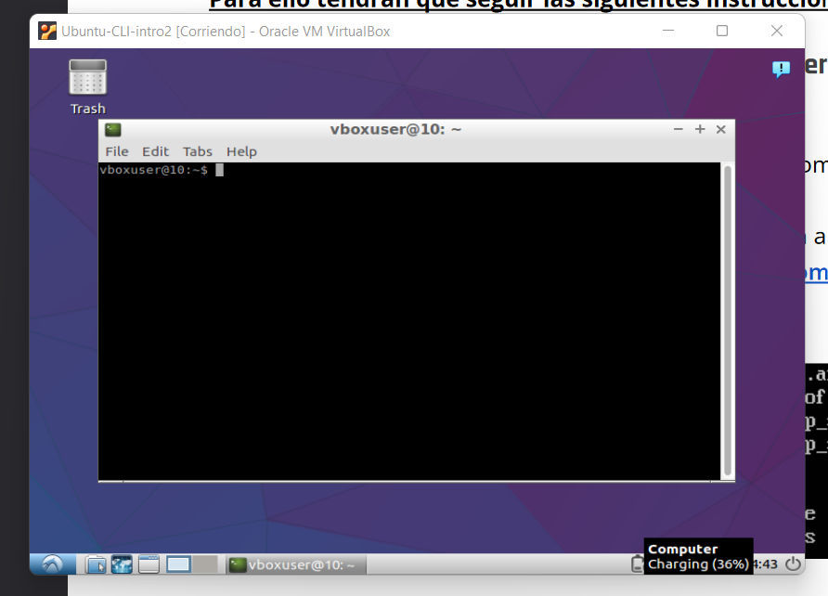

Después se procede a hacer ping a ping -c 2 [www.digitalhouse.com.ar](http://www.digitalhouse.com.ar) recibiendo los paquetes enviados.

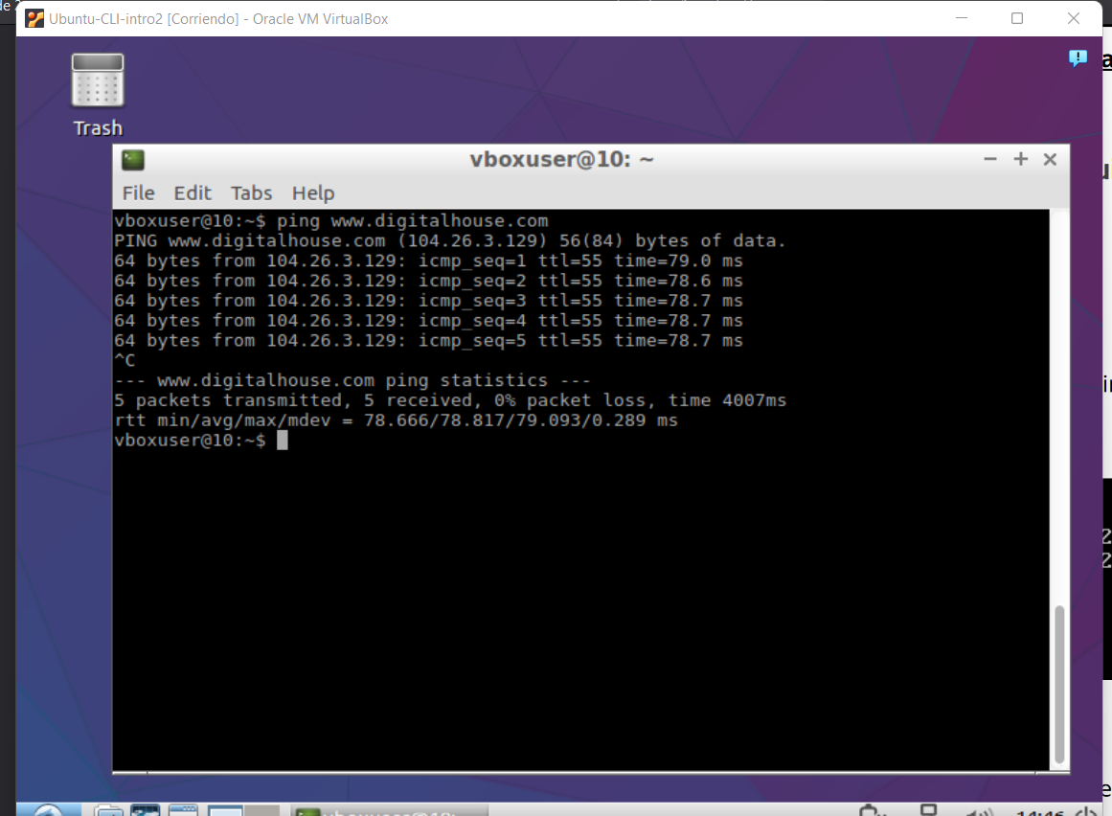

Luego de actualizar el sistema con sudo apt update y sudo apt upgrade procedo a buscar el comando para la instalación del navegador Firefox, a partir de una consulta en internet se descubre que se puede instalar con los comandos sudo apt-get update y luego sudo apt-get install Firefox.

Luego de esto se instala Git mediante la sentencia apt-get install git-core desde la maquina virtual y se procede a generar el token y a clonar el repositorio.

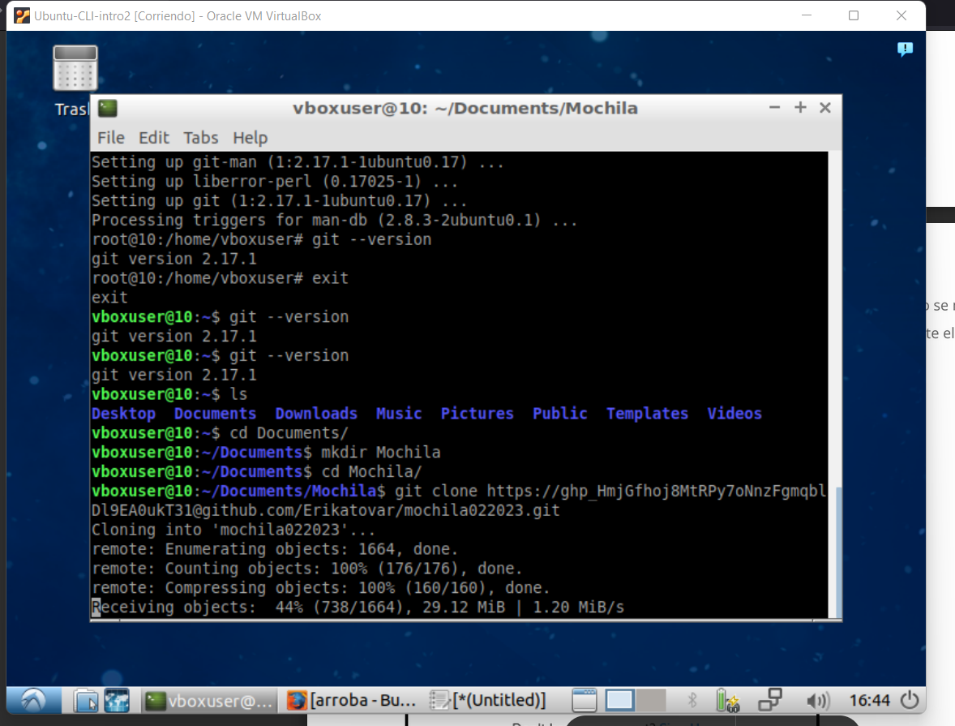

Para después realizar el push del txt con las preguntas de la actividad y luego el pull desde nuestra maquina Windows.

